Μητροπόλεως 26-28, (8^{ος} όρ. )
Αθήνα 105 63
Τηλέφωνο: 210 3315621
Φαξ: 210 3315623 – 4
Email: info@grefis.gr

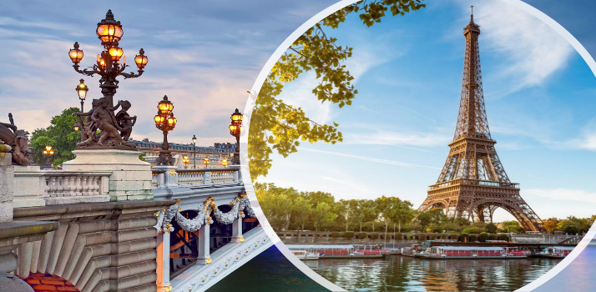
ΠΑΡΙΣΙ “ALL TIME CLASSIC” 5ημ.
Δώρο η εκδρομή στη Νορμανδία

Αναχωρήσεις: 2,9,16,23,27 Οκτωβρίου ‘21
3,6,10,13,17,20,24,27 Νοεμβρίου ‘21
1,4,8,11,15,18 Δεκεμβρίου ‘21

Παρίσι, Mουσείο Λούβρου, Disneyland, Συνοικία Μαραί , πλατεία Βαστίλης, συνοικία Λατίνων (Quartier Latin), Όνφλερ , Ντοβίλ, Tροβίλ.

1η μέρα: ΑΘΗΝΑ – ΠΑΡΙΣΙ (ξενάγηση πόλης)
Συγκέντρωση στο αεροδρόμιο και πτήση για το κοσμοπολίτικο Παρίσι. Μετά από ολιγόωρη πτήση, άφιξη στην πόλη του φωτός. Ακολουθώντας τη χρονολογική και καλλιτεχνική εξέλιξη του Παρισιού θα ξεκινήσουμε την πανοραμική ξενάγηση, όπου θα δούμε το Τροκαντερό, τον Πύργο του Άιφελ, την μεγαλύτερη αψίδα του κόσμου, την Αψίδα του Θριάμβου, την διάσημη λεωφόρο των Ηλυσίων Πεδίων, το μικρό και το μεγάλο παλάτι, την πλατεία Ομονοίας (το σημείο που διαδραματίστηκαν τα σημαντικότερα γεγονότα της ιστορίας της Γαλλικής επανάστασης), την εκκλησία της Αγίας Μαγδαληνής, τα πολυσύχναστα Μπουλεβάρτα, το εντυπωσιακό κτίριο της Όπερας, τις φημισμένες πυραμίδες του Λούβρου, την Γαλλική Ακαδημία, την πλατεία του Σατλέ, το Δικαστικό Μέγαρο, την νέα γέφυρα Ποντ Νεφ, το Δημαρχείο της πόλεως, την Παναγία των Παρισίων, το περίφημο Πανεπιστήμιο της Σορβόννης , το Πάνθεον, τους πανέμορφους και με γαλλική φινέτσα κήπους του Λουξεμβούργου, την Εκκλησία του Αγίου Σουλπίκιου, τις καλλιτεχνικές γειτονιές γύρω από το Σαν Ζερμαίν ντε Πρε με τα διάσημα καφέ, την Σχολή Καλών Τεχνών, τον παλιό σιδηροδρομικό σταθμό που σήμερα έχει μετατραπεί στο μουσείο Ορσέ και τέλος το περίφημο πολεμικό μουσείο, όπου είναι θαμμένος ο Ναπολέων, γνωστό ως το μέγαρο των Απομάχων. Εν συνεχεία μεταφορά στο ξενοδοχείο, τακτοποίηση στα δωμάτια και χρόνος ελεύθερος στην διάθεσή σας. Διανυκτέρευση.

2η μέρα: ΠΑΡΙΣΙ – ΛΟΥΒΡΟ (ξενάγηση )
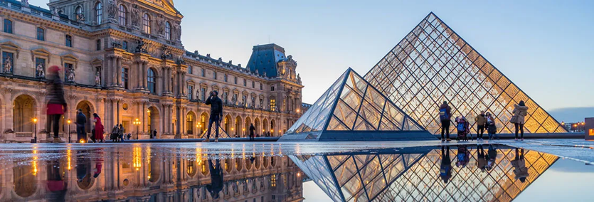
Πρωινό και αναχώρηση για ξενάγηση στο μουσείο του Λούβρου, όπου στην ξενάγηση μας θα δούμε την Τζοκόντα, την Αφροδίτη της Μήλου, την Νίκη της Σαμοθράκης, όπως επίσης την ελληνική, την ρωμαϊκή, και ένα μέρος της αιγυπτιακής πτέρυγας. Επίσης θα θαυμάσουμε τους μοναδικούς πίνακες του “David” και του “De la Croix”. Το απόγευμα χρόνος ελεύθερος για αγορές και βόλτα στην πανέμορφη πόλη. H δική μας πρόταση είναι να πραγματοποιήσετε προαιρετική Κρουαζιέρα στο Σηκουάνα με τα περίφημα μπατώ μους και βραδινή βόλτα στη μαγευτική Μονμάρτη, στην Πλατεία των καλλιτεχνών.
- Για την ξενάγηση στο Μουσείο του Λούβρου θα πρέπει πριν την αναχώρηση σας να δηλώσετε συμμετοχή και να προπληρώσετε το κόστος εισόδου που είναι 25€ για ενήλικες και 5€ για παιδιά (δικαίωμα κράτησης). Στις τιμές περιλαμβάνεται σύστημα ενοικίασης ακουστικών. Υποχρεωτική κράτηση και προπληρωμή εισόδου λίγες μέρες πριν την επίσκεψη. Σε άλλη περίπτωση δεν υπάρχει δυνατότητα να εξασφαλίσουμε την είσοδό σας με επίσημο ξεναγό στο Μουσείο του Λούβρου.

3η μέρα: ΠΑΡΙΣΙ –DISNEYLAND
Πρωινό και η μέρα σας είναι αφιερωμένη στο υπέροχο Βασίλειο του DISNEY , ένα από τα δημοφιλέστερα πάρκα διασκέδασης. Είναι ένα τεράστιο θεματικό πάρκο με ποικίλλων μορφών δραστηριότητες. Αποτελείται από πολλά λούνα παρκ, παιδικές χαρές και πίστες ενώ στήνονται τεράστια κτίρια, ξεπεταγμένα από παραμύθια του Walt Disney. Ανήκει στην εταιρεία Walt Disney και λειτούργησε για πρώτη φορά στις 17 Ιουλίου του 1955.Επισκεφθείτε τον Πύργο της Ωραίας Κοιμωμένης, ταξιδέψτε στην χώρα του Πήτερ Παν και του Πινόκιο, ζήστε την περιπέτεια στην Άγρια Δύση, στο Βουνό των Κεραυνών και περπατήστε στα βήματα του Ιντιάνα Τζόουνς. Αργά το απόγευμα επιστροφή στο Παρίσι. Διανυκτέρευση.

4η μέρα: ΠΑΡΙΣΙ – ΝΟΡΜΑΝΔΙΑ (Όνφλερ , Ντοβίλ , Tροβίλ)
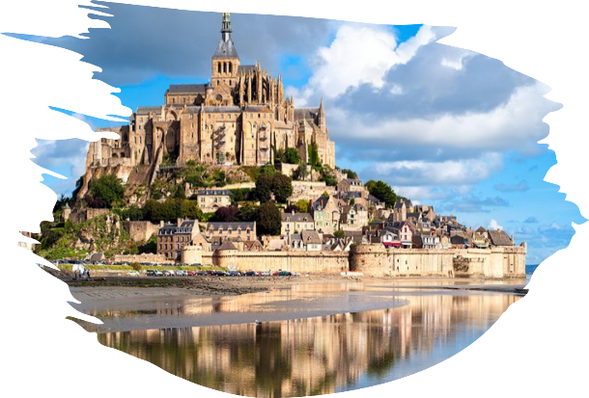
Πρωινό στο ξενοδοχείο. Αναχώρηση για μία ολοήμερη εκδρομή στην υπέροχη Νορμανδία. Πρώτος μας σταθμός η παραμυθένια Ντoβίλ, γνωστή ως «Μονακό του Βορρά», παλιό αριστοκρατικό θέρετρο όπου σώζονται εξαίσια σπίτια. Περπατήστε στα γραφικά σοκάκια της πόλης και επισκεφθείτε την σκεπαστή αγορά της Ντοβίλ όπου κανείς μπορεί να βρει τοπικά προϊόντα . Τέλος σας συνιστούμε μια φωτογραφία στην διάσημη παραλία της πόλης όπου έχουν γυριστεί πολλές γαλλικές και διεθνής ταινίες . Στην συνέχεια επιβίβαση στο πούλμαν και διασχίζοντας την Τρουβίλ , αγαπημένη πόλη των ιμπρεσιονιστών , θα πάρουμε την Cote Fleurie , μέσα από μια καταπράσινη διαδρομή και θα φθάσουμε στο παλιό ψαράδικό χωριό των Βίκινγκς, την Honfleur, μία ιστορική περιοχή αμφιθεατρικά χτισμένη γύρω από το λιμανάκι, σημείο εκκίνησης όλων των μεγάλων θαλασσοπόρων της Γαλλίας. Χρόνος ελεύθερος για αγορές , φαγητό και καφέ. Επιστροφή στο Παρίσι. Διανυκτέρευση.

5η μέρα: ΠΑΡΙΣΙ - ΠΛΑΤΕΙΑ ΒΑΣΤΙΛΗΣ – ΣΥΝΟΙΚΙΑ ΜΑΡΑΙ – ΣΥΝΟΙΚΙΑ ΛΑΤΙΝΩΝ (QUARTIER LATIN) – ΑΘΗΝΑ
Πρωινό και θα γνωρίσουμε ένα πολύ όμορφο και σημαντικό κομμάτι της ιστορίας της πόλης , την Πλατεία της Βαστίλης. Σύμβολο της αυθαιρεσίας και της καταπίεσης, κατελήφθη από τον επαναστατημένο λαό του Παρισιού στις 14 Ιουλίου 1789. Ο διοικητής της, Λονέ, είχε διατάξει να πυροβολήσουν κατά του πλήθους που την πολιορκούσε. Η ημερομηνία της πτώσης της Βαστίλης, που σήμαινε για τη Γαλλία το τέλος της βασιλικής αυθαιρεσίας, καθιερώθηκε από το 1880 ως εθνική γιορτή της Γαλλίας. Στη συνέχεια θα περιπλανηθούμε στην πανέμορφη συνοικία Μαραί που περικλείει την πλατεία Βοζ με το σπίτι του Βίκτωρος Ουγκώ και θα καταλήξουμε στην συνοικία των Λατίνων. Δαιδαλώδη δρομάκια, αμέτρητα μπιστρό και καφετέριες συνθέτουν ένα μοναδικό μποέμ σύνολο. Η γειτονιά αυτή φιλοξένησε τους μεγαλύτερους διανοούμενους της εποχής οι οποίοι απολάμβαναν τον καφέ τους στα διάσημα μαγαζιά της περιοχής. Το μεσημέρι αναχώρηση για το αερόδρομιο & πτήση επιστροφής για Αθήνα .

Τιμοκατάλογος | Τιμή κατ’ άτομο σε Δίκλινο | Παιδική τιμή  ( 3ο-4ο παιδί έως 16 ετών ) | Τιμή κατ’ άτομο σε Μονόκλινο
Early booking | 485€ | 350€ | 645€
Κανονική τιμή | 535€ | 400€ | 695€
Φόροι αεροδρομίων, επίναυλος καυσίμων & check point 195 €

Περιλαμβάνονται:
- Αεροπορικά εισιτήρια οικονομικής θέσης με απευθείας πτήσεις Αθήνα – Παρίσι – Αθήνα με τα υπερσύγχρονα αεροσκάφη Airbus Neo της Sky Express.
- Διαμονή στο ξενοδοχείο Novotel Paris Centre Bercy 4*!
- Δημοτικοί φόροι ξενοδοχείων για όλες τις διανυκτερεύσεις!
- Πρωινό μπουφέ καθημερινά.
- Πρόσβαση στο εξαιρετικό lounge της Sky Express στο αεροδρόμιο Ελευθέριος Βενιζέλος, με δωρεάν snack, γλυκά & ροφήματα.
- Περιηγήσεις, εκδρομές, ξεναγήσεις, όπως αναφέρονται στο αναλυτικό πρόγραμμα της εκδρομής.
- Μεταφορές, μετακινήσεις με πούλμαν του γραφείου μας.
- Τοπικός ξεναγός στο Μουσείο του Λούβρου.
- Έμπειρος αρχηγός - συνοδός του γραφείου μας.
- Ασφάλεια αστικής/επαγγελματικής ευθύνης.
- Φ.Π.Α.
- Μια χειραποσκευή μέχρι 8 κιλά
- Μια βαλίτσα μέχρι 20 κιλά

Δεν περιλαμβάνονται :
- Φόροι αεροδρομίων & checkpoint (195,00€ κατ’ άτομο)
- Ποτά, γεύματα, φιλοδωρήματα, αχθοφορικά.
- Είσοδοι σε μουσεία, παλάτια, θεματικά πάρκα και γενικά όπου απαιτείται
- Ότι ρητά αναφέρεται ως προαιρετικό ή προτεινόμενο.
- Είσοδος στο Πάρκο της Disney.

Πτήσεις

Αναχώρηση : Αθήνα – Παρίσι 12.00 - 14.20
Επιστροφή : Παρίσι – Αθήνα 15.10 - 19:10

Σημειώσεις:
- Οι ξεναγήσεις, εκδρομές, περιηγήσεις είναι ενδεικτικές και υπάρχει περίπτωση να αλλάξει η σειρά που θα πραγματοποιηθούν.
- Για την πραγματοποίηση της εκδρομής στη Νορμανδία απαιτείται minimum μέγεθος group 20 ατόμων. Σε διαφορετική περίπτωση η τιμή επαυξάνεται κατά 25€/άτομο.
- Αναχωρήσεις από όλη την Ελλάδα. Πτήσεις εσωτερικού από/προς Θεσσαλονίκη, Ηράκλειο, Χανιά, Ρόδο, Κέρκυρα, Αλεξανδρούπολη με μόνο 70€ επιπλέον χρέωση.

